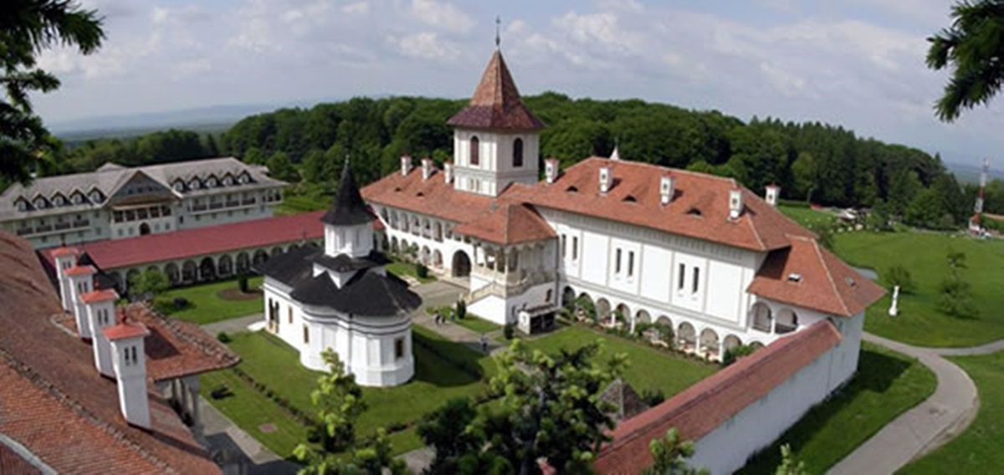

***Complexul arhitectural de la Sâmbăta de Sus***

**Comitetul de organizare**

**Dr. hab. Vasile Bahnaru**

**Acad. Mihai Cimpoi**

**Dr. hab. Andrei Țurcanu**

**Dr. Nina Corcinschi**

**Dr. Ludmila Şimanschi**

**Academia de Ştiinţe a Moldovei**

**Institutul de Filologie al AŞM**

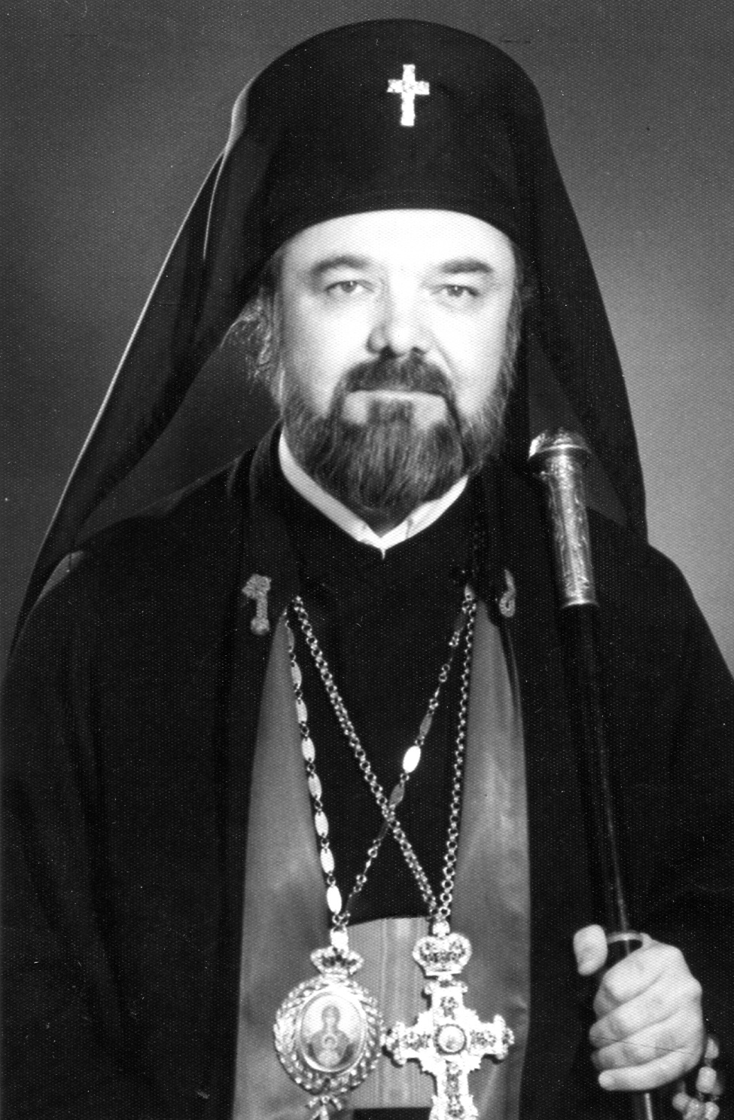

Lecturi Academice

***in Memoriam AntoniE Plămădeală***

**90 de ani de la naștere**

Invitaţie − program

**Chişinău, 2016**

Stimată doamnă______________________

Stimate domn

Institutul de Filologie al AŞM Vă invită să participaţi la conferința publică „*In memoriam* arhiepiscopul Antonie Plămădeală, mitropolit al Ardealului, scriitor, filosof al culturii, membru de onoare al Academiei Române și Academiei de Științe a Moldovei”.

Evocarea va avea loc joi, **17 noiembrie 2016**, la ora **1400** , în **Sala Mică** a AŞM (bd. Ştefan cel Mare şi Sfânt nr. 1, et. II).

**PROGRAM**

***Moderator***

**Acad. Mihai Cimpoi**

***Lecturi academice***

*Antonie Plămădeală: destin și condiție umană*

**Dr. hab. Andrei Țurcanu**

*A plecat şi Constantin Noica*

(Cuvântul mitropolitului Antonie Plămădeală la înmormântarea lui Constantin Noica)

**Actor**

